新课标人教版小学四年级数学下册期中综合测试
一、判断题．对的在括号里打“√”，错的打“×”。
1．85乘23与77的和，积是多少？正确列式是：85×23＋77（ ）
2．24×5×76×5＝（24＋75）×5（ ）
3．25×4÷25×4＝100÷100＝l（ ）
4．56×17＋43×17十17的简便算法是（56＋43＋l）×17（ ）
5．35×99＝35×100＋35＝3535。（ ）
二、选择题，选择正确答案的序号填在括号里。
1．在学校团体操表演中，男生有400人，女生有340人，每行站20人，女生比男生少站多少行？正确列式是（ ）。
- 340÷20－400÷20 ②20×（400－340）③（400－340）÷20
2．学校食堂买了8套不锈钢碗，每套里装9只，共花去216元钱，（ ）式子可用于计算每只碗多少元钱？（ ）
①216÷9×8 ②216÷8×9 ③216÷（9×8） ④2l6×9×8
3．小军在计算60÷（4＋2）时，把算式抄成60÷4＋2，这样两题的计算结果相差（ ）。①8 ②7 ③5
4．用简便方法计算76×96是根据（ ）。
①乘法交换律 ②乘法结合律 ③乘法分配律 ④乘法交换律和结合律
三、直接写出得数。
650÷50＝ 98＋17＝ 103×40＝ 380＋320＝
546—299＝ 90×70＝ 27×ll＝ 37十68×0＝
25×14－25×10＝ 56×78×0＝ 1000÷125＝ 523＋497＝
四、下列算式漏了括号，请你补上。
160÷20＋15×2 160÷20—15×2
＝（8＋15）×2 ＝160÷5×2
＝23×2 ＝32×2
＝46 ＝64
五、先想好运算顺序，再计算。
4620＋（401－438÷73） 520×（80－720÷9）

350－（350－350÷70） 5580一（120×25－2991）

（300—1456÷26）×32 642一（36＋132）÷4

六、用简便方法计算。
168－52－48 125×88 1300÷25÷4
37＋125＋63＋175 75×56—56×28 688—534＋112

8×（29×l25） 156×l0l－156 404×25

七、解决问题。
1．一个图书馆有24个同样的书架，每个书架有4层，每层放240本书。这些书架一共能放多少本书？

2．超市购进12箱儿童牙膏，每箱25盒，每盒卖4元钱。这些儿童牙膏可卖多少元？（用两种方法解答）

3．一本故事书小明要12天看完，前5天每天看18页，后7天每天20页。这本书共有多少页？
4. 菜市场运来25筐黄瓜和32筐茄子，共重1870千克。每筐黄瓜重30千克，每筐茄子重多少千克？

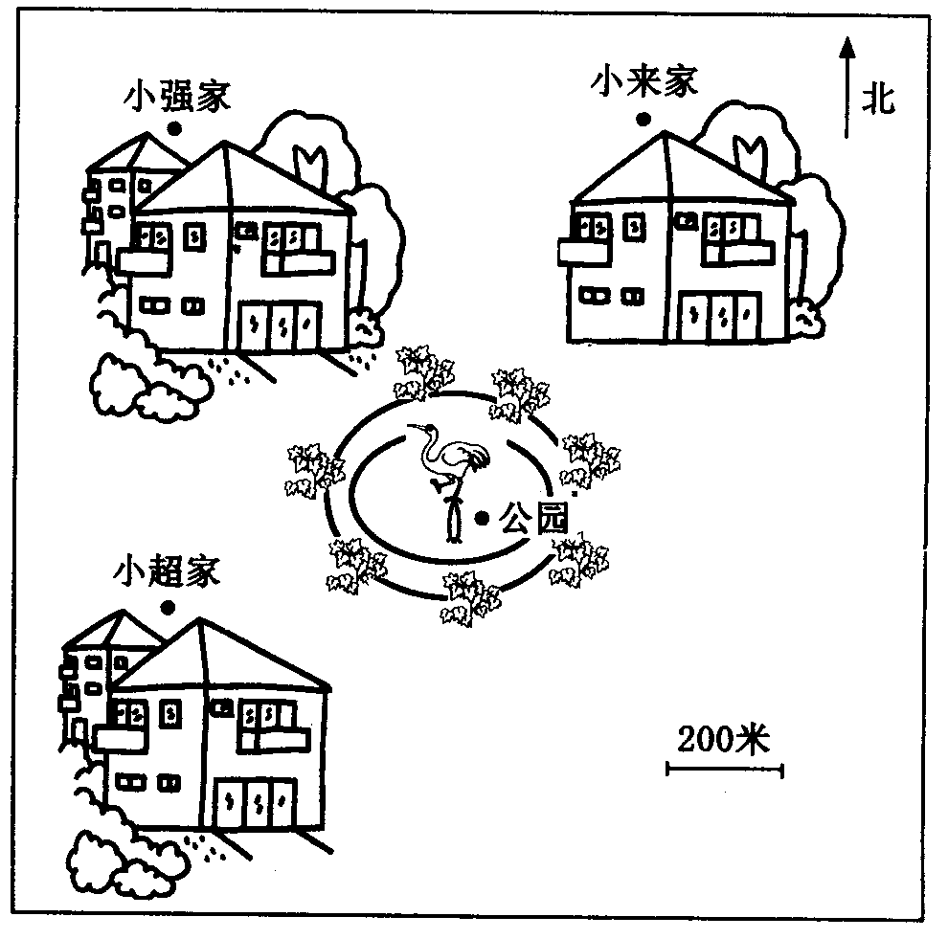
5．小强、小来、小超三个好朋友的家都在公园附近，他们周末经常到公园来游玩。
（l）以公园为观测点，描述
他们家的位置与方向。

（2）他们三家距离公园各
多少米？

（3）你还能提出并解决
哪些数学问题？

